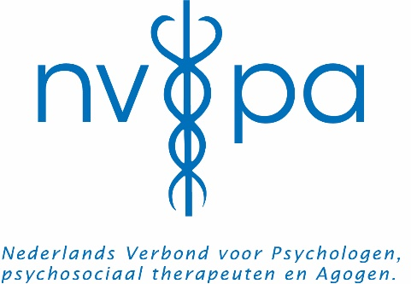

Afronding Mentoring NVPA

Naam: __________________________________ Lidnummer NVPA: ___________________ (mentee)

en;

Naam: __________________________________ Lidnummer NVPA: ___________________ (mentor)

zijn beide vrijwillig deze samenwerking aangegaan.

De mentorrelatie heeft ___ weken geduurd van ____ tot ______.

Er zijn ______ ontmoetingen geweest van _____ uur per bijeenkomst.
Omgerekend staat dit voor _____ SBU.
Eén standaard-traject bestaat uit drie tot zes sessies en heeft daarmee een omvang van drie tot zes SBU. Eén mentoruur staat voor 1 SBU.

Reflectie op de gesprekken:
Zowel in te vullen door mentee als door mentor

- Wat hebben de gesprekken jou opgeleverd?

- Wat heb je zelf geïnvesteerd en wat heb je daarvan geleerd?

- Wat gloort er nog aan de horizon? En hoe ga je dat aanpakken?

- Hoe kijk je naar het proces?

Let op: zonder reflectie kunnen de SBU niet worden toegekend aan de deelnemers.

Handtekening (Mentee): __________________________ datum ______________

Handtekening (Mentor): ____________________________ datum______________

